1-Dibuje a su criterio, todas las secciones que la empresa de Juan Pérez, debe tener según lo aprendido en clases.

**Pastelería San Juan**

**Propietario: Juan Pérez**

Gerencia

Asesoría

Contabilidad

Bodega

Secretaría

Compras

Marketing

Producción

Vendedores/Ayudantes

Repartidores

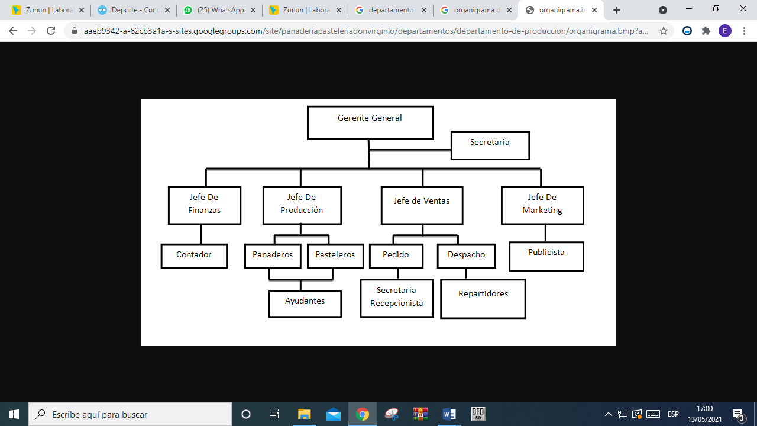

2-Ejercicio de los diferentes tipos de empresa

María tiene una panadería donde solo trabajan 3 personas 2 de ellas preparan el pan y la otra la vende en el local, ellos mismos se encargan de todo lo que conlleva la compra de los materiales, de planificar la venta, de anunciarlo, despacharlo, y repartirlo.

En cambio Juanita tiene a su cargo un centenar de trabajadores, y una administración bien estructurada, incluyendo tiendas de ventas en otros lugares fuera del suyo. Según lo aprendido que tipo de empresa son las anteriores. Explique porque.

Ambas empresas son públicas ya que son creadas por personas particulares; la empresa de María es microempresa, la de Juanita es mediana empresa.

Por su tamaño; la empresa de María es micro empresa y la de Juanita es mediana empresa.

Por su función, la empresa de María es industrial, ya que transforman la materia para hacer un producto, mientras que la de Juanita es comercial porque sirve de intermediaria en el espacio y el tiempo entre productores y consumidores de satisfactores; ya que compra y vende los productos.

1-Ejercicio del proceso de la ARH en las organizaciones.

En la empresa la Joya S.A. tiene 2 años de iniciar sus labores, en ese tiempo se creó la oficina de contabilidad, producción, ventas, bodegas y gerencia, pero al momento de contratar personal no se contrata al indicado, y no existe un orden; en poco tiempo se dará la oportunidad de ascender en el departamento de contabilidad y nadie sabe cuáles son las bases para optar al ascenso. Qué departamento deben de crear en la empresa para que no existan estos inconvenientes y por qué.

Deben de crear el departamento de Administración de Recursos Humanos, ya que es el proceso administrativo aplicado al acrecentamiento y conservación del esfuerzo, las experiencias, la salud, los conocimientos, las habilidades, etc., de los miembros de la organización, en beneficio del individuo, de la propia organización y del país en general.

De esta manera mejoraría la empresa, el ARH es de gran utilidad.